Tak už nám uběhly 2 měsíce školy. Vy všichni víte, že jsme měli spoustu akcí, které škola pořádala. Byl Strašidelný rej, Drakiáda, nějaké to divadelní představení a my doufáme, že jste se všichni zúčastnili .

25.10.2006 - Strašidelný rej
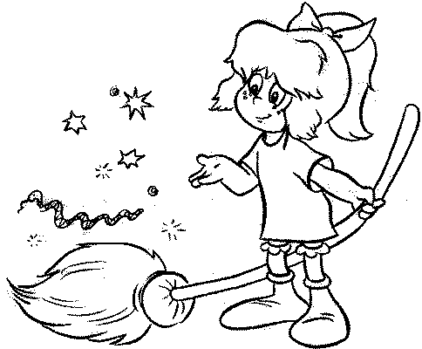
Strašidelného reje se zúčastnilo cca. 28 masek, např.: kostlivec, čaroděj, mimozemšťan atd. a také mnoho lidí bez masky. Bylo také hodně pomocníků, kteří doprovázeli ostatní lidi k začátku tajemné cesty. Průvod procházel od hřbitova až ke škole. Hlavní slovo měla vedoucí čarodějnice. Tajemná cesta vedla okolo trubek, hájovny až po skalky k zahrádkám. Na školním hřišti si děti mohly opéct vuřty a napít se teplého čaje.
Brzy nás čeká …

23. 11. Třídní schůzky
23. 11. Prodej kalendářů
od 27. 11. Prodej adventní výzdoby
6. 12. Mikulášská laťka
7. 12. Schůzka pro žáky VIII. a IX. třídy se zástupci středních škol
od 18. 12. Vánoční trhy
21. 12. Vánoční besídka
22. 12. Celoškolní vánoční projekt

Získej body do školní soutěže - Výroba ozdob na vánoční stromeček nebo cokoliv k Vánocům.
IX. třída si vymyslela soutěž, které se můžete všichni zúčastnit. Můžete vyrobit vše, co vás napadne.Výrobky noste do 1.12.2006 do deváté třídy k D. Komárkové.
Budeme se velice těšit. Nejlepší výrobky IX. třída samozřejmě ohodnotí.
Výzva pro všechny: NOSTE PŘÍSPĚVKY DO REDAKCE !
Představujeme starosty tříd:
3.tř. Martina Masaříková 6.tř. Katka Thomajová
4.tř.Ondra Pták 7.tř. Denisa Štíbrová
5.tř. Anna Jakešová 8.tř. Vláďa Isčenko
9.tř. Denisa Komárková
Starostové tříd vytvořili studentskou radu a budou se scházet každý měsíc ve studovně. Rada rozhodla, že každý měsíc bude mít jedna třída nějakou soutěž. Začíná se od nejstarší třídy.
Tak nezapomeňte vymýšlet nové soutěže. Nemáte moc času!

Pohádka MYŠKA A DORT… 1. díl
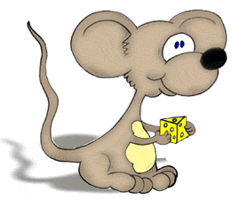
Jednou si to cupitala myška kolem cukrárny. Zvědavě se vyšplhala na římsu výlohy a brejlila dovnitř. To vám byl báječný pohled!! Teprve teď si uvědomila, jak jí kručí v žaludku, a potají se vplížila do krámu. Jaképak cavyky, řekla si a už seděla v pořádně velkém smetanovém dortu a labužnicky olizovala šlehačku. A protože ta šlehačka byla tak lahodná a těsto dortu i sladká náplň v něm rovněž, zakusovala se myška do dortu pořád hlouběji a záhy jí ven koukal už jenom dlouhý ocásek. Ano - a potom i ten zmizel!! Do obchodu právě vstoupila příjemná starší paní. „Vypadá tak chutně!!!“ řekla si, když viděla smetanový dort. „Pane cukráři, tady z toho dortu bych chtěla čtyři kousky.“ - „Rád posloužím, milostivá paní,“ odpověděl cukrář a chtěl dort nakrojit. V tom okamžiku myška vystrčila hlavu z dortu, aby se podívala, co se děje. Paní se pořádně vyděsila. Ale cukrář se lekl ještě víc, až bezděky praštil rukou doprostřed dortu. Šlehačka vystříkla na všechny strany, cukrářovi do obličeje a zákaznici na šaty. Myška však bez nejmenší úhony utekla.

Lámejte si hlavu
Připravili jsme si pro vás nějaké křížovky, tak doufáme, že se vám budou líbit…..
-Alko nápoj s obsahem chmelu?
-Opak slova dolů?
-Hnací část auta??
-Nejlepší přítel člověka?
-Plavidlo z klád?
-Část svíčky?
-Mládě krávy?
-Osobní dopravní prostředek?

Najdi ve větách schované zvíře. | Odpovědi | Žirafa
 |  | 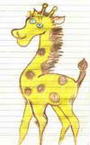
  Spacák je dole ve skříni.
  Dáte Lence kousek papíru?
  Ten vrkoč kazí celý účes.
  Přišla zásilka pro firmu.
  Nahrab o špetku víc než včera.
  Udělej hádanku na stránky.
  Mám spoustu povídek o sirénách.
  1.
  2.
  3.
  4.
  5.
  6.
  7.

V každém z následujících slov chybí jiné písmeno. Až je najdeš, vytvoř z nich další slovo. Která to jsou slova?

P O ? C E R ? K L E Š A ? L E Š A ? C E

Z M ? J E K A U ? E L ? K C E

A na závěr pár básniček o zimě……….
Modrá a bílá
Bílá zima, modré mrazy,
sněhuláci celí nazí.
Proč si, sněhuláku náš,
ze zimy nic neděláš?
Nic lepšího nad mráz není,
zima je mé potěšení.
Modrá zima, bílý sníh,
děti v teplých čepicích.

Prosinec
Za prosincem končí rok,
do nového už jen krok.
V prosinci jsou Vánoce,
přesně jednou po roce.
Nový rok
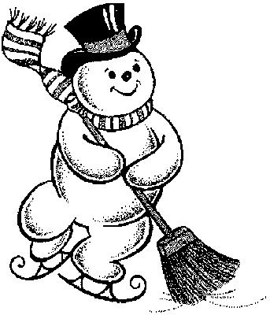
Nesu vám, lidičky, nesu vám novinu!
Starý rok překročil osudnou hodinu!
Nesu vám, lidičky, nesu vám vzkaz,
že ten rok letošní začíná zas.

Zima
Cupy, dupy, cupy, dupy,
zima stojí u chalupy.
Vezmeme si rukavice,
sáně, boby a čepice,
vyběhneme rychle ven,
na sněhu se zahřejem.

A ještě vtip, vtip, vtip……..

K lékaři přijde chlápek. Doktor: „Vysvlečte se.“
Chlápek nic. Doktor: „Vysvlečte se!“ Chlápek se vysvleče.
Doktor ho prohlídne a říká: „Chlape, vám vůbec nic není!“ Chlápek: „Dyť jó, já jsem vám akorát přivez uhlí!“

Víte co se stane, když se rozběhnou dvě stejné blondýnky proti sobě?
Rozbije se zrcadlo…….

